Maven 环境搭建同dcms

2、window🡪Preferences

改成 本地maven 目录

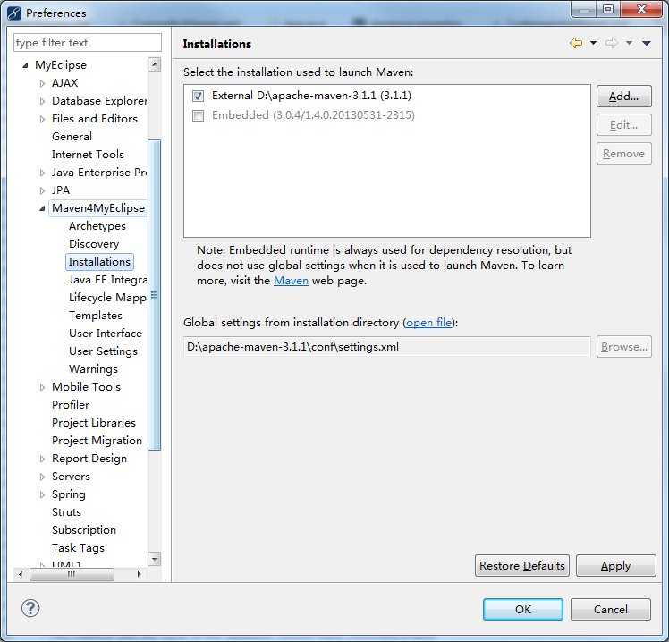

改成 User Settings 改成本地 maven settings.xml

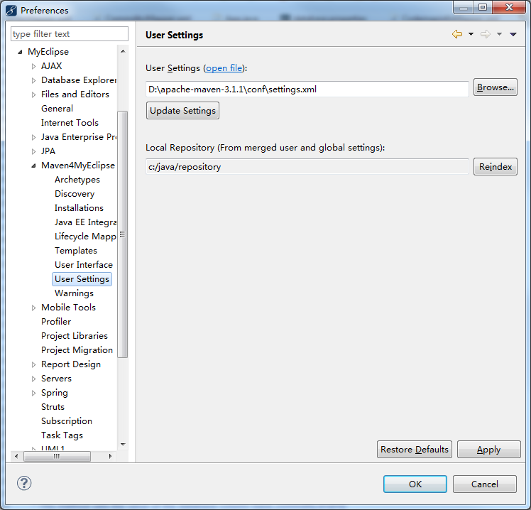

Help🡪Install from Site 添加如下插件

babel-kepler(汉化包)

<http://download.eclipse.org/technology/babel/update-site/R0.12.0/kepler>

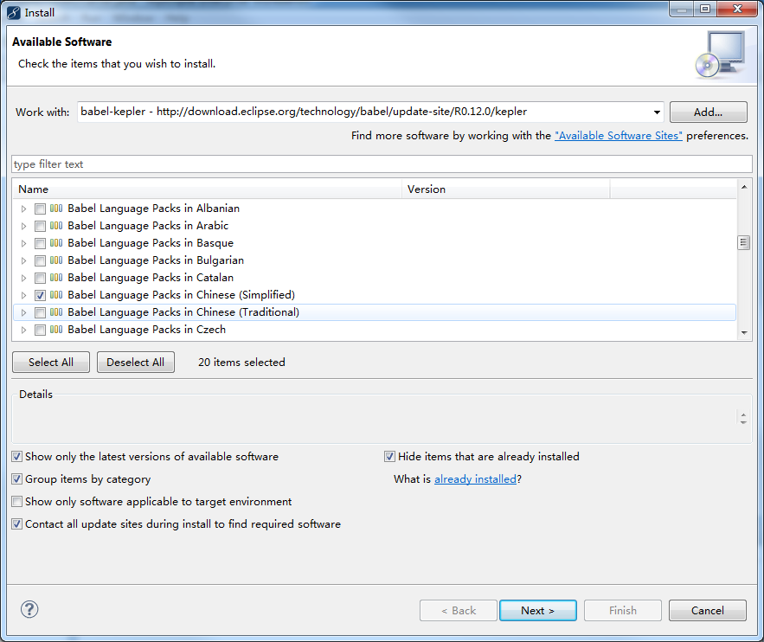

勾选 Babel Language Packs in Chinese(Simplified),点击下一步

安装svn

[http://subclipse.tigris.org/update_1.10.x](http://subclipse.tigris.org/update_1.6.x)

代码模板里，文件里 加入指定样式

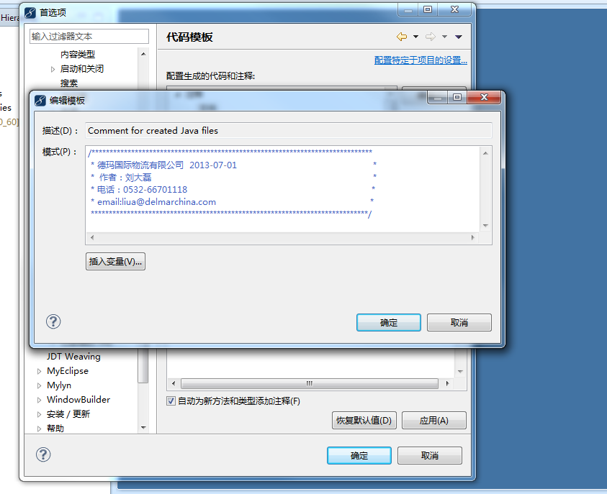

Class 类型里加入如下

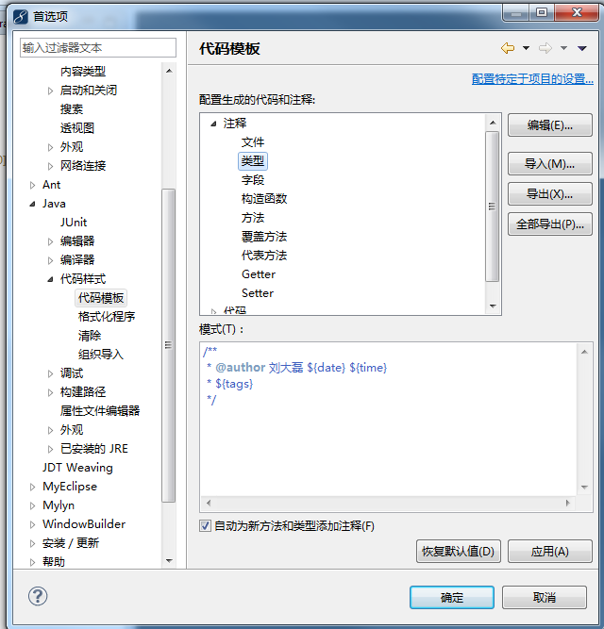

数据库选择 sqlserver2005

数据库驱动 jtds

Spring